ODGOJNO – OBRAZOVNO PODRUČJE: KOMUNIKACIJA

ZADATAK:

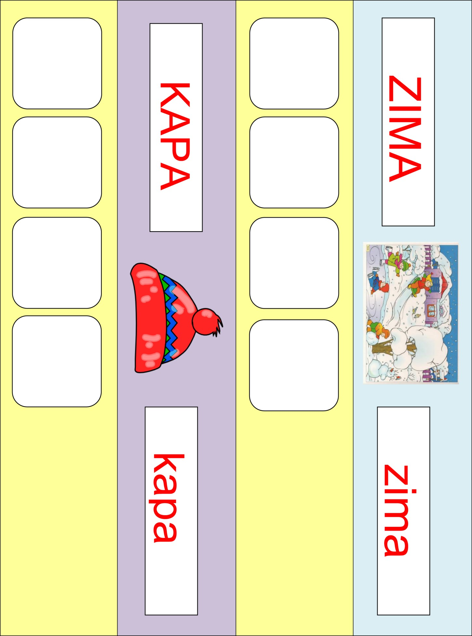

**Zima**

**–**

**složi riječ**

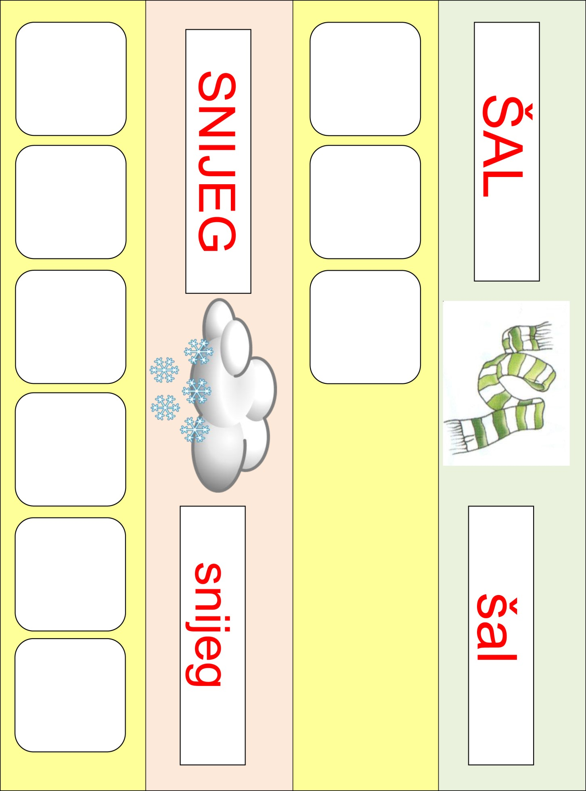

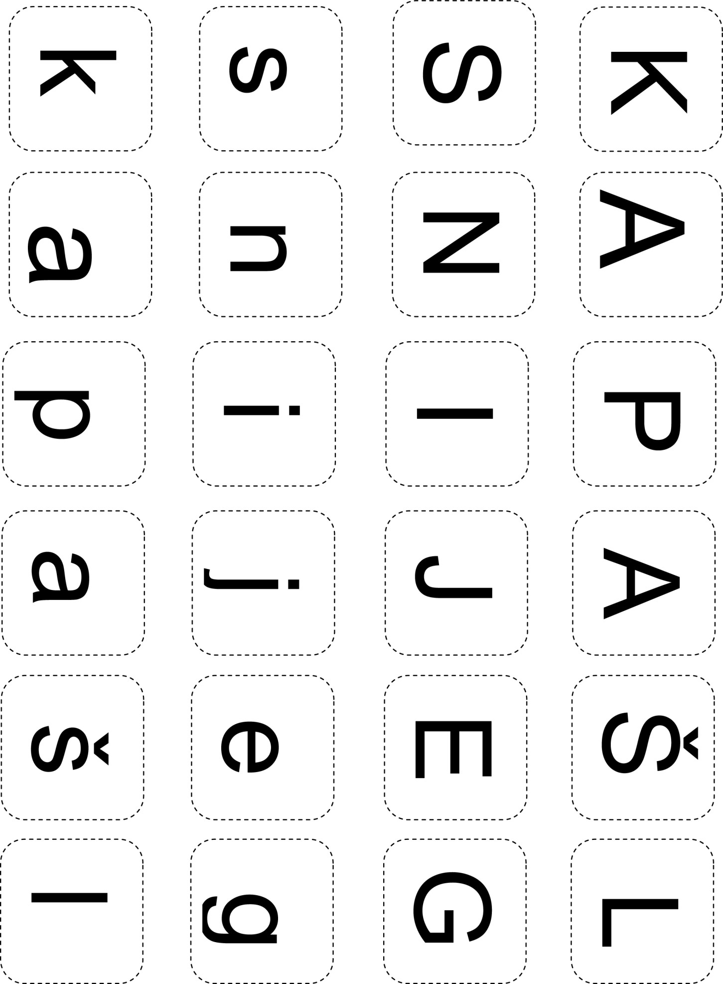

Z I M A



z i m a



A a



ZADATAK:

1. RADIMO SNJEGOVIĆA.

____________________________

____________________________

1. GRUDAMO SE.

____________________________

____________________________

1. MOŽEMO SE KLIZATI.

____________________________

____________________________

1. NA SNIJEGU SE SANJKAMO.

____________________________

____________________________

1. ZADATAK: PROČITAJ I PREPIŠI RIJEČI KOJE SE NALAZE U PRVOJ REČENICI!

2. ZADATAK: PROČITAJ I PREPIŠI RIJEČI KOJE SE NALAZE U ČETVRTOJ REČENICI!



